Рождественский благотворительный бал
В начале января в Вороново прошёл Рождественский благотворительный бал, который закружил в традиционных танцах всех присутствующих в зале. Символично, что 2023 год – Год мира и созидания открылся на яркой и позитивной ноте. Не остались в стороне от мероприятия и активисты районной организации союза офицеров. Среди которых, подполковник внутренней службы Олег Волосевич, старшие лейтенанты запаса Елена Барбарович и Андрей Карпович
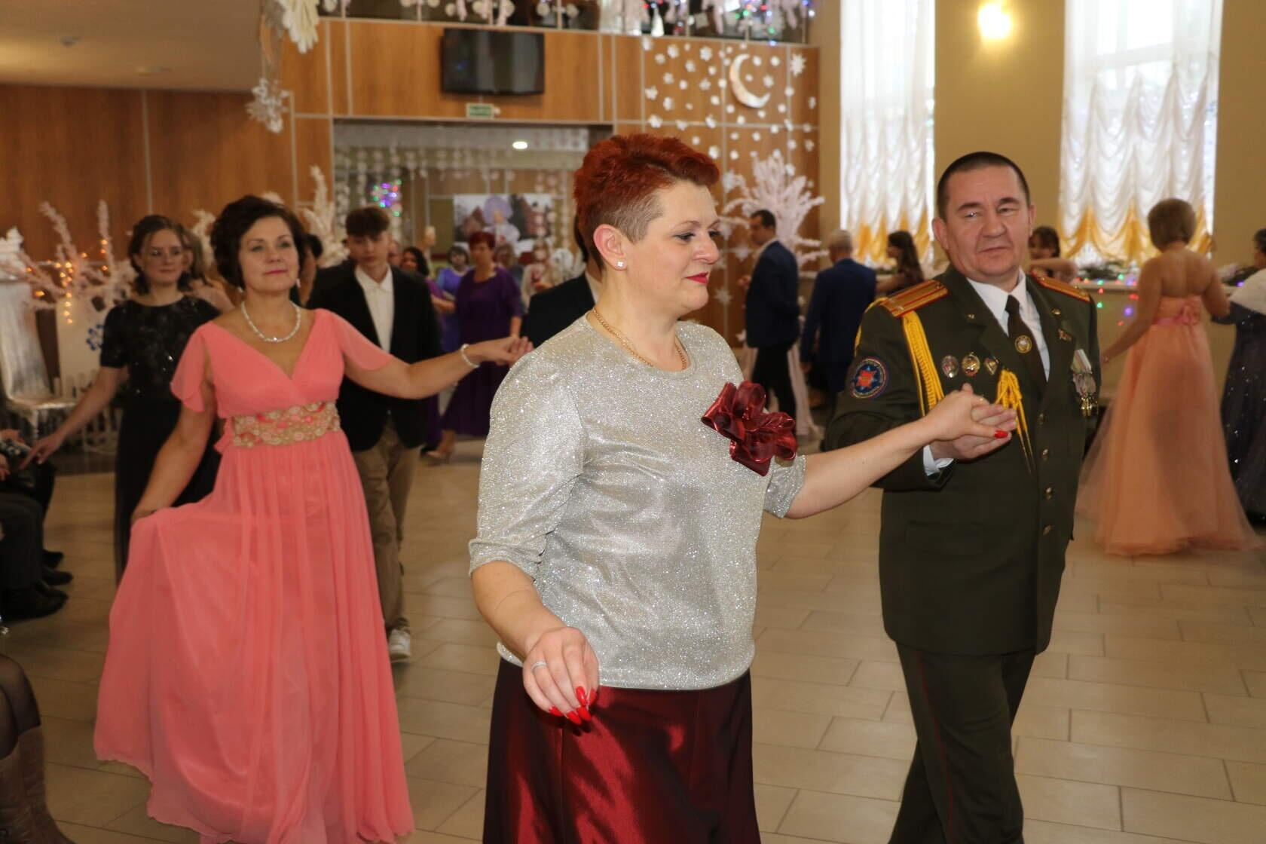
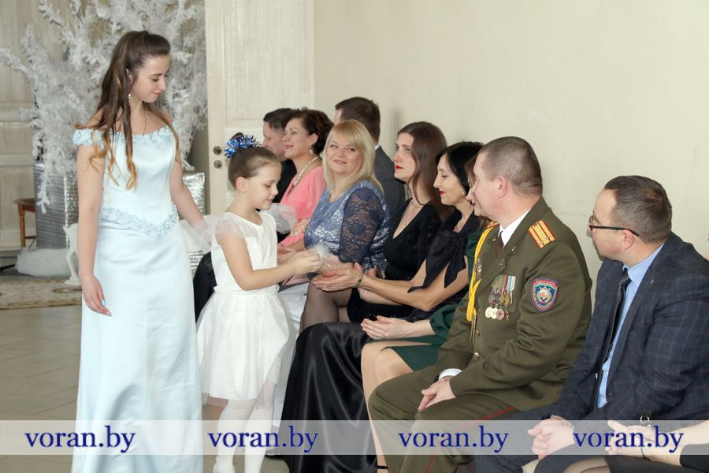

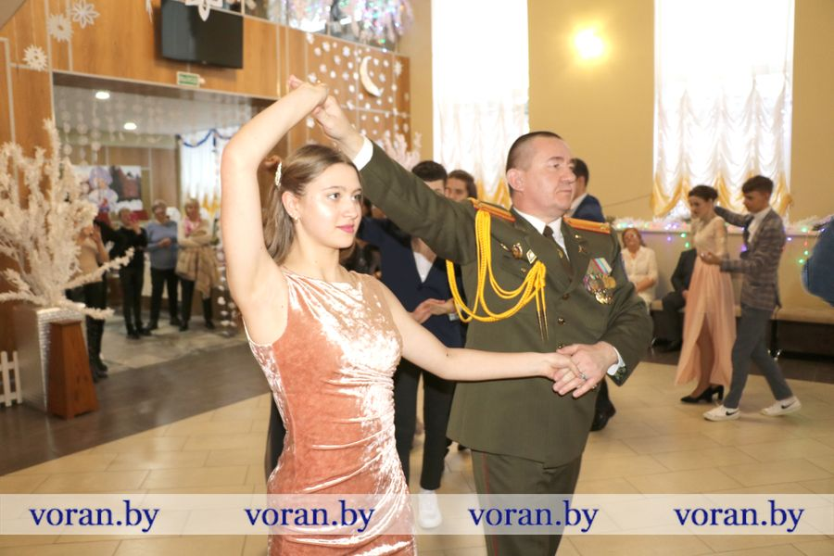

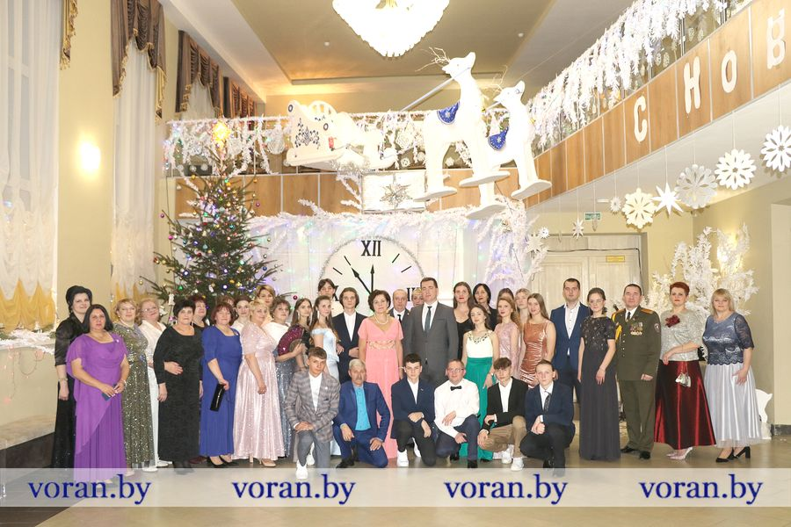

8 января 2023 года

